

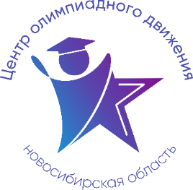

Расписание учебно-тренировочных занятий
для школьников по подготовке
к муниципальному этапу всероссийской олимпиады школьников
в 2025-2026 учебном году по Физике

Для участия в учебно-тренировочных занятиях (УТЗ) обучающимся необходимо заполнить форму заявки по ссылке: https://forms.yandex.ru/u/68ef3366493639c66d96e7c6/

Заполняя форму, Вы автоматически даете согласие на обработку персональных данных.

Доп. контактная э/п: gev@donso.su
Ссылки на УТЗ в формате видеоразборов | Данные преподавателя
Подготовка к муниципальному этапу ВсОШ  по физике. Разбор заданий прошлых лет.  (7 классы):  https://disk.yandex.ru/d/FP7SR_kEPcVaNg | Кокшарова  Татьяна Александровна,  начальник парка науки и технологий Регионального центра «Альтаир»  ГАУ ДО НСО «Областной центр развития творчества детей и юношества»,  преподаватель кафедры физики  СУНЦ НГУ  koshka-kta@yandex.ru
Подготовка к муниципальному этапу ВсОШ
по физике. Разбор заданий прошлых лет.
(8 классы):
https://disk.yandex.ru/d/wkC-PBjwsJ4nOA
Подготовка к муниципальному этапу ВсОШ  по физике. Разбор заданий прошлых лет.  (9-11 классы):  https://drive.google.com/drive/folders/1ur8upl1KvuGLJKYW03hbt2EJ8fRB9-Ic?usp=sharing | Маслаков  Иван Дмитриевич,  старший преподаватель кафедры физики, заведующий лабораторией физики  СУНЦ НГУ  imaslakov1703@gmail.com

